COMPENDIO DE CONCEPTOS DE PROGRAMACIÓN

Contenido

JAVA 3

VENTAJAS Y DESVENTAJAS 3

EJECUTAR UN PROGRAMA 3

TIPOS DE DATOS 3

Primitivos: 3

Objetos 3

TIPOS DE ERRORES 4

ERRORES COMPILACION 4

ERRORES TIEMPO DE EJECUCIÓN 4

CLASE DE ENTRADA 4

OPERADORES RELACIONALES 4

ESTRUCTURAS DE DECISION 4

Estructura IF 4

# JAVA

## VENTAJAS Y DESVENTAJAS

* Multiplataforma, para ejecutar solo requiere la VM de Java que se encuentra en el JDK o el JRE.
* Fuertemente tipado.
* Muy seguro.
* Es mas lento ya que no compila el código directamente al lenguaje de maquina si no que lo convierte en BITCODE que es un intermedio que interpreta la máquina virtual. Esto se compensa actualmente con la velocidad que tienen los equipos y lo hace uno de los lenguajes más utilizados.

## EJECUTAR UN PROGRAMA

* Tener instalado versión de java compatible con el código.
* Usar el compilador de java, eg: [javac Main.java] esto genera los archivos BITCODE con extensión .class que puede ser ejecutados por la VM.
* Ejecutar clase de entrada java eg: [java Main] No requiere el .class

## TIPOS DE DATOS

### Primitivos:

byte -> [-128, 127]

short -> [-32768, 32767]

int -> [-2ˆ31, (2ˆ31)-1]

long -> [-2ˆ64, (2ˆ64)-1]

float -> []

double -> []

boolean -> [1 byte true or false, 0, 1]

char -> [2 bytes]

### Objetos

* El resto de las variables se consideran objetos en el entorno java, como String.

String cadena = new String ("java");

## TIPOS DE ERRORES

### ERRORES COMPILACION

* Se detectan en el momento de compilar el proyecto, no genera los archivos BITCODE.

### ERRORES TIEMPO DE EJECUCIÓN

* Están presentes en la ejecución del programa, deben ser controlador por el programador usando Try and Catch.
* En el bloque catch se puede agregar diferentes excepciones separadas por ‘|’

## CLASE DE ENTRADA

* El método donde inicia la ejecución de un programa.
* El método de entrada es un método estático, que recibe un array de Objetos de tipo String por argumento, los argumentos se pasan cuando se llama el programa desde el script. Eg: java Main param1 param2 …

## OPERADORES RELACIONALES

Los operadores usados son: ==, ¡=, >, <, >=, <=

## OPERADORES LÓGICOS

Los mas usados son: And=&&, Or=||, NOT=!

## ESTRUCTURAS DE DECISION

### Estructura IF

* Puede ser anidada y tener un comportamiento por defecto.
* Si dentro del bloque solo lleva una línea puede omitir las llaves del bloque.

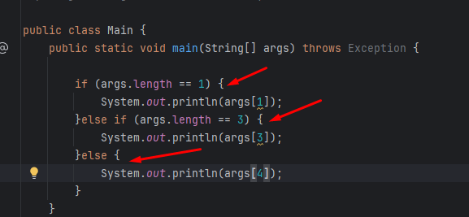

## CAPTURAR DATOS DESDE CONSOLA

* Declarar el objeto Scanner y pasar en su constructor el flujo de entrada al sistema.
* Capturar los datos según su tipo con los métodos disponibles.
* Capturar los datos usando alguna de las clases Wraper y sus parser.

